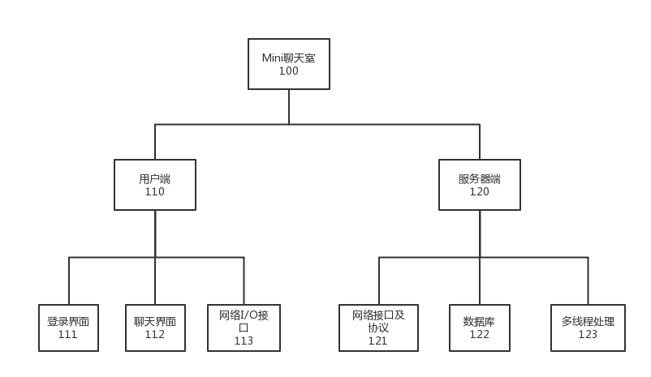

图1 WBS图

|  |  |  |  |
| --- | --- | --- | --- |
| 项目名称：Mini聊天室 | | 项目负责人：孙一佳 | |
| 单位名称：中科大软件学院 | | 制表日期：2018.10.9 | |
| 工作分解结构 | | | |
| 任务编码 | 任务名称 | 主要活动表述 | 负责人 |
| 100 | Mini聊天室 |  | 孙一佳 |
| 110 | 用户端 |  | 孙一佳 |
| 120 | 服务器端 |  | 孙一佳 |
| 111 | 登录界面 |  | 孙一佳 |
| 112 | 聊天界面 |  | 孙一佳 |
| 113 | 网络I/O接口 |  | 孙一佳 |
| 121 | 网络接口及协议 |  | 孙一佳 |
| 122 | 数据库 |  | 孙一佳 |
| 123 | 多线程处理 |  | 孙一佳 |

表1 WBS结构表备份

|  |  |  |  |  |
| --- | --- | --- | --- | --- |
| 项目名称：Mini聊天室 | | | 工作分解结构词典 | 2018.10.9 |
| 第（）页，共（9）页 | | | | |
| WBS级别 | | |  | |
| 1 | 2 | 3 |
|  |  |  |
| 单元说明： | | | | |
| WBS级别 | | | 相关的下一级单元 | |
| 1 | 2 | 3 | 名称 | |
|  |  |  |  | |

表2 WBS词典备份

|  |  |  |  |  |
| --- | --- | --- | --- | --- |
| 项目名称：Mini聊天室 | | | 工作分解结构词典 | 2018.10.9 |
| 第（1）页，共（9）页 | | | | |
| WBS级别 | | | Mini聊天室 | |
| 1 | 2 | 3 |
| 100 |  |  |
| 单元说明：  Mini聊天室  高级软件工程的课程实验，目的是实现一个局域网内的mini聊天室。由客户端和服务器端组成，其中客户端实现了界面和客户端接口，服务器端处理数据。 | | | | |
| WBS级别 | | | 相关的下一级单元 | |
| 1 | 2 | 3 | 名称 | |
|  | 110  120 |  | 客户端  服务器端 | |

表2 WBS词典 第1页

|  |  |  |  |  |
| --- | --- | --- | --- | --- |
| 项目名称：Mini聊天室 | | | 工作分解结构词典 | 2018.10.9 |
| 第（2）页，共（9）页 | | | | |
| WBS级别 | | | 客户端 | |
| 1 | 2 | 3 |
|  | 110 |  |
| 单元说明：  客户端  用户进行网上聊天的载体。由登录界面，聊天界面和网络I/O接口组成。 | | | | |
| WBS级别 | | | 相关的下一级单元 | |
| 1 | 2 | 3 | 名称 | |
|  |  | 111  112  113 | 登录界面  聊天界面  网络I/O接口 | |

表2 WBS词典 第2页

|  |  |  |  |  |
| --- | --- | --- | --- | --- |
| 项目名称：Mini聊天室 | | | 工作分解结构词典 | 2018.10.9 |
| 第（3）页，共（9）页 | | | | |
| WBS级别 | | | 服务器端 | |
| 1 | 2 | 3 |
|  | 120 |  |
| 单元说明：  服务器端  聊天室的服务器端，实现了数据的处理和与用户端的交互，由网络接口及协议，数据库和多线程处理组成。 | | | | |
| WBS级别 | | | 相关的下一级单元 | |
| 1 | 2 | 3 | 名称 | |
|  |  | 121  122  123 | 网络接口及协议  数据库  多线程处理 | |

表2 WBS词典 第3页

|  |  |  |  |  |
| --- | --- | --- | --- | --- |
| 项目名称：Mini聊天室 | | | 工作分解结构词典 | 2018.10.9 |
| 第（4）页，共（9）页 | | | | |
| WBS级别 | | | 登录界面 | |
| 1 | 2 | 3 |
|  |  | 111 |
| 单元说明：  登录界面  用户使用的权限界面，需要向服务器端申请并得到授权才可以加入聊天室。可以进行简单的密码匹配等工作。 | | | | |
| WBS级别 | | | 相关的下一级单元 | |
| 1 | 2 | 3 | 名称 | |
|  |  |  |  | |

表2 WBS词典 第4页

|  |  |  |  |  |
| --- | --- | --- | --- | --- |
| 项目名称：Mini聊天室 | | | 工作分解结构词典 | 2018.10.9 |
| 第（5）页，共（9）页 | | | | |
| WBS级别 | | | 聊天界面 | |
| 1 | 2 | 3 |
|  |  | 112 |
| 单元说明：  聊天界面  用户在局域网聊天室的聊天界面。 | | | | |
| WBS级别 | | | 相关的下一级单元 | |
| 1 | 2 | 3 | 名称 | |
|  |  |  |  | |

表2 WBS词典 第5页

|  |  |  |  |  |
| --- | --- | --- | --- | --- |
| 项目名称：Mini聊天室 | | | 工作分解结构词典 | 2018.10.9 |
| 第（6）页，共（9）页 | | | | |
| WBS级别 | | | 网络I/O接口 | |
| 1 | 2 | 3 |
|  |  | 113 |
| 单元说明：  网络I/O接口  将用户产生的数据发送给服务器端，同时实现服务器端要求的网络协议。 | | | | |
| WBS级别 | | | 相关的下一级单元 | |
| 1 | 2 | 3 | 名称 | |
|  |  |  |  | |

表2 WBS词典 第6页

|  |  |  |  |  |
| --- | --- | --- | --- | --- |
| 项目名称：Mini聊天室 | | | 工作分解结构词典 | 2018.10.9 |
| 第（7）页，共（9）页 | | | | |
| WBS级别 | | | 网络接口及协议 | |
| 1 | 2 | 3 |
|  |  | 121 |
| 单元说明：  网络接口及协议  链接客户端的输入输出，定义网络协议，将从客户端传来的数据交由多线程处理，并将处理好的结果反馈回客户端。 | | | | |
| WBS级别 | | | 相关的下一级单元 | |
| 1 | 2 | 3 | 名称 | |
|  |  |  |  | |

表2 WBS词典 第7页

|  |  |  |  |  |
| --- | --- | --- | --- | --- |
| 项目名称：Mini聊天室 | | | 工作分解结构词典 | 2018.10.9 |
| 第（8）页，共（9）页 | | | | |
| WBS级别 | | | 数据库 | |
| 1 | 2 | 3 |
|  |  | 122 |
| 单元说明：  数据库  用户经过局域网输入的数据以及客户端与服务器端的数据存储。 | | | | |
| WBS级别 | | | 相关的下一级单元 | |
| 1 | 2 | 3 | 名称 | |
|  |  |  |  | |

表2 WBS词典 第8页

|  |  |  |  |  |
| --- | --- | --- | --- | --- |
| 项目名称：Mini聊天室 | | | 工作分解结构词典 | 2018.10.9 |
| 第（9）页，共（9）页 | | | | |
| WBS级别 | | | 多线程处理 | |
| 1 | 2 | 3 |
|  |  | 123 |
| 单元说明：  多线程处理  在服务器端，多个线程处理实时传输进来的数据，并处理，然后经由接口输出给客户端。 | | | | |
| WBS级别 | | | 相关的下一级单元 | |
| 1 | 2 | 3 | 名称 | |
|  |  |  |  | |

表2 WBS词典 第9页